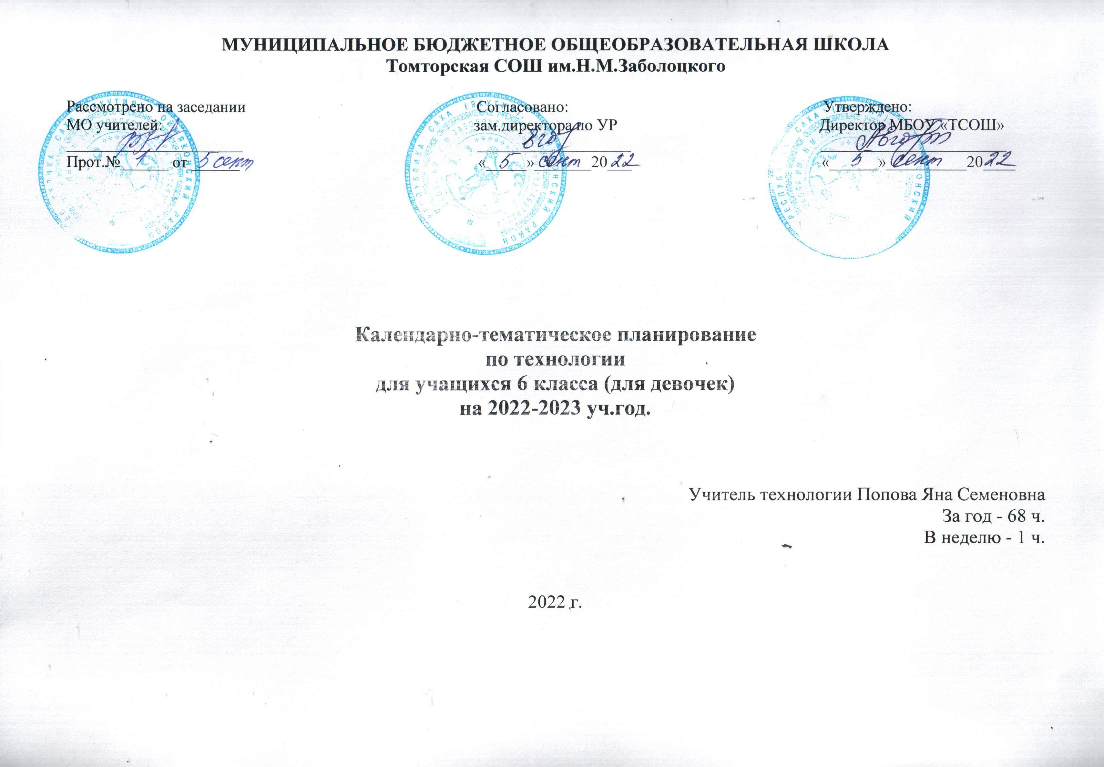
Приказ №84/17
от 01.09.2022

№ | Количество часов |  | Дата по плану | Тема | Содержание | Оценивание | Техника ФО
 |  | РАЗДЕЛ 1. Основы производства (2 ч.)
1.  2. | 2 ч. |  |  | - Производство и труд, как его основа. Современные средства труда.  - Продукт труда. | Общая характеристика производства. Труд как основа производства.  Общая характеристика современных средств труда. Виды средств труда в производстве. Понятие о сырье и полуфабрикатах. Сырьё промышленного производства. Первичное и вторичное сырьё. Сельскохозяйственное сырьё.  Энергия, информация, социальные объекты как предметы труда. Предметы труда сельскохозяйственного производства.  Энергетические установки и аппараты как средства труда. Продукт труда.  Проведение наблюдений. Составление рациональных перечней потребительских благ для современного человека. Ознакомление с измерительными приборами и проведение измерений различных физических величин.  Ознакомление с образцами предметов труда различных производств.
 |  | РАЗДЕЛ 2. Общая технология (2 ч.)
3.  4. | 2 ч. |  |  | - Характеристика технологии и технологическая документация  - Технологическая культура производства и культура труда | Производственная, технологическая и трудовая дисциплина. Автоматизация производства. Производственные технологии автоматизированного производства. Техническая и технологическая документация. Особенности создания технологической документации для швейного производства.  Культура производства Технологическая культура и её проявления в современном производстве. Культура труда человека. Характеристики культуры труда современного труженика.  Проведение наблюдений. Составление рациональных перечней потребительских благ для современного человека. Ознакомление с образцами предметов труда.
 |  | РАЗДЕЛ 3. Техника (4 ч.)
5.  6.  7.  8. | 4 ч. |  |  | - Двигатели и передаточные механизмы.  - Органы управления и системы управления техникой.  - Конструирование техники.  - Моделирование техники. | Двигатели машин, как основных видов техники. Виды двигателей.  Передаточные механизмы в технике: виды, предназначение и характеристики. Электрическая, гидравлическая и пневматическая трансмиссии. Органы управления техникой. Системы управления. Моделирование транспортных средств.  Ознакомление с конструкцией и принципами работы рабочих органов различных видов техники. Изготовление моделей рабочих органов техники  Ознакомление с принципиальной конструкцией двигателей.  Ознакомление с конструкциями и работой различных передаточных механизмов и трансмиссий. | Итоговая контрольная работа по разделам «Основы производства», «Общая технология», «Техника»
РАЗДЕЛ 4. Технологии получения, обработки, преобразования и использования материалов.
Технологии машинной обработки конструкционных материалов
4.1. Древесина (2 ч.)
9.  10. | 2 ч. |  |  | - Конструкционные древесные материалы и их производство.  - Технология токарных работ. | Конструкционные древесные материалы. Лесоматериалы, пороки древесины. Производство пиломатериалов и области их применения. Проектирование изделий из древесины с учётом её свойств. Правила безопасной работы ручными столярными механическими и электрифицированными инструментами. Настройка к работе ручных инструментов.  Токарный станок для вытачивания изделий из древесины: устройство, назначение, принцип работы. Технология токарных работ. Правила безопасности при работе на токарном станке.  Определение видов лесоматериалов и пороков древесины.  Выполнение упражнений по овладению рациональными и безопасными приёмами работы механическими и электрифицированными (аккумуляторными) ручными инструментами при пилении, строгании, сверлении, шлифовании. Вытачивание деревянной детали по чертежу и технологической карте.
 |  | 4.2. Металлы и пластмассы (2 ч.)
11.  12. | 2 ч. |  |  | - Механические и технологические свойства металлов и сплавов.  - Основные технологические операции обработки сортового проката и искусственных материалов ручными инструментами. | Механические и технологические свойства металлов и сплавов. Соединение тонких металлических листов фальцевым швом и заклёпками. Правила безопасной работы при ручной обработке металлов и пластмасс.  Проектирование изделий из металлического проката и пластмасс. Основные технологические операции обработки сортового проката и искусственных материалов ручными инструментами: разрезание, рубка, опиливание, зачистка. Применение штангенциркуля для разработки чертежей и изготовления изделий из проката. Правила безопасной работы со штангенциркулем.  Ознакомление с видами и свойствами металлического проката и конструкционных пластмасс.  Распознавание видов металлов и сплавов. Исследование твёрдости, упругости и пластичности сталей. | Итоговая контрольная работа по разделам «Древесина» и «Металлы и пластмассы»
4.3. Технологии машинной обработки текстильных материалов 22ч. +2 ч. (Чертёж, эскиз и технический рисунок) +
+ 2ч. (Технологии термической обработки текстильных материалов) = итого 26ч.
13.  14.  15.  16.  17.  18.  19.  20.  21.  22.  23.  24.  25.  26.  27.  28.  29.  30.  31.  32.  33.  34.  35.  36.  37.  38. | 26 ч. |  |  | - Современная бытовая швейная машина с электрическим приводом.  - Подготовка швейной машины к работе.  - Уход за швейной машиной: чистка и смазка, замена иглы.  - Приёмы работы на швейной машине.  - Неполадки, связанные с неправильной заправкой ниток.  - Устранение дефектов машинной строчки.  - Основные операции при машинной обработке изделия.  - Выполнение машинных работ  - Чертёж и выкройка швейного изделия.  - Снятие мерок.  - Подготовка выкройки проектного изделия к раскрою.  - Моделирование выкройки проектного изделия.  - Выкраивание деталей проектного изделия.  - Критерии качества кроя.  - Оборудование для влажно-тепловой обработки (ВТО) ткани. Правила выполнения и основные операции ВТО.  - Технологии термической обработки текстильных материалов.  - Выбор идеи проектирования. Обоснование выбора идеи  - Постановка цели, задач проектирования. «Звездочка обдумывания».  - Дизайн-анализ проекта. Конструкторский этап.  - Технологический этап.  - Оформление пояснительной записки  - Окончательная отделка проектного изделия.  - Расчет себестоимости изделия.  - Разработка рекламы проекта.  - Разработка презентации проекта.  - Защита проекта | Современная бытовая швейная машина с электрическим приводом. Основные узлы швейной машины. Назначение и правила использования регулирующих механизмов: переключателя вида строчек, регулятора длины стежка, клавиши шитья назад. Правила безопасной работы на швейной машине.  Организация рабочего места для выполнения машинных работ. Подготовка швейной машины к работе: намотка нижней нитки на шпульку, заправка верхней и нижней ниток, выведение нижней нитки наверх.  Уход за швейной машиной: чистка и смазка, замена иглы. Устранение дефектов машинной строчки.  Приёмы работы на швейной машине: начало работы, поворот строчки под углом, закрепление машинной строчки в начале и конце работы, окончание работы. Упражнение на швейной машине.  Неполадки, связанные с неправильной заправкой ниток. Работы по настройке и регулированию механизмов и систем швейной машины.  Устранение дефектов машинной строчки.  Основные операции при машинной обработке изделия: предохранение срезов от осыпания — машинное обмётывание зигзагообразной строчкой и оверлоком; постоянное соединение деталей — стачивание; постоянное закрепление подогнутого края — застрачивание (с открытым и закрытым срезами). Упражнение на швейной машине. Изготовление образцов для иллюстрации ручных и машинных работ.  Чертёж и выкройка швейного изделия. Инструменты и приспособления для изготовления выкройки. Изготовление выкроек для образцов ручных и машинных работ.  Определение размеров фигуры человека. Определение размеров швейного изделия. Расположение конструктивных линий фигуры. Снятие мерок. Снятие мерок и изготовление выкройки проектного изделия. Подготовка выкройки проектного изделия к раскрою.  Техники проектирования, конструирования, моделирования. Проектирование и конструирование моделей по известному прототипу. Испытания, анализ, варианты модернизации. Модернизация продукта.  Разработка конструкций в заданной ситуации: нахождение вариантов, отбор решений, проектирование и конструирование, испытания, анализ, способы модернизации, альтернативные решения.  Моделирование выкройки проектного изделия. Подготовка выкройки проектного изделия к раскрою.  Организация рабочего места для раскройных работ. Подготовка ткани к раскрою. Раскладка выкроек на ткани. Выкраивание деталей швейного изделия. Критерии качества кроя. Правила безопасной работы при раскрое ткани.  Правила безопасной работы ножницами.  Оборудование для влажно-тепловой обработки (ВТО) ткани. Правила выполнения ВТО. Основные операции ВТО. Проведение влажно-тепловых работ.  Технологии термической обработки текстильных материалов. Применение технологий термической обработки текстильных материалов в швейной обработке.  Обработка проектного изделия по индивидуальному плану.  Выбор идеи проектирования. Обоснование выбора идеи  Постановка цели, задач проектирования.  «Звездочка обдумывания».  Дизайн-анализ проекта.  Конструкторский этап.  Технологический этап.  Оформление пояснительной записки  Заключительный этап.  Реклама проекта.  Разработка презентации проекта.  Защита проекта. | - Итоговая контрольная работа.  - Защита проекта.
 |  | РАЗДЕЛ 5. Технологии обработки пищевых продуктов (8ч.)
39.  40.  41.  42.  43.  44.  45.  46. | 8 ч. |  |  | - Технологии обработки круп и макаронных изделий. Приготовление из них блюд.  - Технология сервировки стола. Правила этикета.  - Технологии обработки рыбы и морепродуктов.  - Технология приготовления блюд из рыбы.  - Технологии обработки мясных продуктов.  - Приготовление блюда из мяса или птицы.  - Технология приготовления первых блюд.  - Сервировка сладкого стола. Набор столового белья, приборов и посуды. | Виды круп, применяемых в питании человека. Технология приготовления крупяных каш. Требования к качеству рассыпчатых, вязких и жидких каш. Технология приготовления блюд из макаронных изделий. Требования к качеству готовых блюд из макаронных изделий. Подача готовых блюд. Расчёт расхода круп и макаронных изделий с учетом объема приготовления.  Сервировка стола. Правила этикета. Сервировка сладкого стола. Набор столового белья, приборов и посуды.  Пищевая ценность рыбы и нерыбных продуктов моря. Признаки доброкачественности рыбы. Условия и сроки хранения рыбной продукции. Первичная обработка рыбы. Тепловая обработка рыбы. Технология приготовления блюд из рыбы.  Значение мясных блюд в питании. Виды мяса, включая мясо птицы. Признаки доброкачественности мяса. Органолептические методы определения доброкачественности мяса. Условия и сроки хранения мясной продукции. Подготовка мяса к тепловой обработке. Санитарные требования при обработке мяса. Оборудование и инвентарь, применяемые при механической и тепловой обработке мяса. Приготовление блюда из мяса или птицы. Способы обработки продуктов питания и потребительские качества пищи.  Технология приготовления первых блюд. Сервировка обеденного стола. Набор столового белья, приборов и посуды.  Культура потребления: выбор продукта / услуги. | Итоговая контрольная работа.
 |  | РАЗДЕЛ 6. Технологии получения, преобразования и использования энергии (2ч.)
47.  48. | 2 ч. |  |  | - Электрические цепи.  - Электромонтажные и сборочные технологии. | Энергия магнитного поля и её применение. Электрическая энергия. Способы получения и источники электрической энергии. Электрические аккумуляторы. Электроприёмники, электрические цепи их подключения. Схемы электрических цепей. Преобразование электрической энергии в другие виды энергии и работу. Энергетическое обеспечение нашего дома. Электроприборы. Бытовая техника и ее развитие. Освещение и освещенность, нормы освещенности в зависимости от назначения помещения. Энергосбережение в быту. Электробезопасность в быту и экология жилища.  Сбор дополнительной информации об областях получения и применения магнитной, электрической и электромагнитной энергии в Интернете и справочной литературе.
 |  | РАЗДЕЛ 7. Технологии получения, обработки и использования информации (ОИиВТ) (4ч.)
49.  50.  51.  52. | 4 ч. |  |  | - Способы отображения информации.  - Технологии записи и представления информации разными средствами.  - Чтение и запись информации различными средствами отображения информации.  - Составление формы протокола и проведение наблюдений реальных процессов. | Способы отображения информации. Знаки символы, образы и реальные объекты как средства отображения информации.  Технологии записи и представления информации разными средствами.  Чтение и запись информации различными средствами отображения информации.  Составление формы протокола и проведение наблюдений реальных процессов. Проведение опыта по оценке потери механической энергии в маятнике Максвелла. | Итоговая контрольная работа по разделам «Технологии получения, преобразования и использования энергии» и «Технологии получения, обработки и использования информации»
 |  | РАЗДЕЛ 8. Технологии растениеводства (2ч.)
53.  54. | 2 ч. |  |  | - Технологи посева и посадки культурных растений.  - Технологии ухода за растениями, сбора и хранения урожая. | Технологи посева и посадки культурных растений.  Технологии подготовки почвы. Технологии подготовки семян к посеву.  Технологии заготовки сырья дикорастущих растений. Технологии переработки и применения сырья дикорастущих растений. Условия и методы сохранения природной среды.  Освоение основных способов посева/посадки комнатных или овощных культурных растений в условиях школьного кабинета. Освоение технологий заготовки сырья дикорастущих растений на примере растений своего региона. Освоение способов переработки сырья дикорастущих растений (чаи, настои, отвары и др.). | Итоговая самостоятельная работа.
 |  | РАЗДЕЛ 9. Технологии животноводства (2ч.)
55.  56. | 2 ч. |  |  | - Содержание домашних животных.  - Уход за домашними животными. | Содержание животных как элемент технологии преобразования животных организмов в интересах человека. Строительство и оборудование помещений для животных, технические устройства, обеспечивающие необходимые условия содержания животных и уход за ними.  Описание технологии разведения домашних животных на примере своей семьи, семей своих друзей, зоопарка.  Бездомные животные как проблема своего микрорайона.  Сбор информации и описание условий содержания домашних животных в своей семье, семьях друзей. | Сбор информации и описание условий содержания домашних животных в своей семье, семьях друзей.
 |  | РАЗДЕЛ 10. Социально-экономические технологии (2ч.)
57.  58. | 2 ч. |  |  | - Технологии сферы услуг.  - Транспорт. | Технологии сферы услуг. Современные промышленные технологии получения продуктов питания.  Потребности в перемещении людей и товаров, потребительские функции транспорта. Виды транспорта, история развития транспорта. Безопасность транспорта. Транспортная логистика. Регулирование транспортных потоков.  Влияние транспорта на окружающую среду. | Составление вопросников, анкет и тестов для контроля знаний по учебным предметам. Проведение анкетирования и обработка результатов.
 |  | РАЗДЕЛ 11. Методы и средства творческой и проектной деятельности (10ч.)
59.  60.  61.  62.  63.  64.  65.  66.  67.  68. | 10 ч. |  |  | - Выбор идеи проектирования. Обоснование выбора идеи  - Постановка цели, задач проектирования. «Звездочка обдумывания».  - Дизайн-анализ проекта.  - Конструкторский этап.  - Технологический этап.  - Оформление пояснительной записки  - Технологический этап.  - Расчет себестоимости изделия.  - Разработка рекламы проекта.  - Защита проекта. | Способы выявления потребностей. Методы принятия решения. Анализ альтернативных ресурсов. Составление программы изучения потребностей.  Составление технического задания / спецификации задания на изготовление продукта, призванного удовлетворить выявленную потребность, но не удовлетворяемую в настоящее время потребность ближайшего социального окружения или его представителей.  Разработка проектного замысла по алгоритму («бытовые мелочи»):  реализация этапов анализа ситуации, целеполагания, выбора системы и принципа действия / модификации продукта (поисковый и аналитический этапы проектной деятельности).  Изготовление материального продукта с применением элементарных (не требующих регулирования рабочих инструментов / технологического оборудования (практический этап проектной деятельности).  Разработка и реализации персонального проекта, направленного на разрешение личностно значимой для обучающегося проблемы.  Логика проектирования технологической системы Модернизация изделия и создание нового изделия как виды проектирования технологической системы. Конструкции. Основные характеристики конструкций. Порядок действий по проектированию конструкции / механизма, удовлетворяющей(-его) заданным условиям. Моделирование. Функции моделей.  Деловая игра «Мозговой штурм». Разработка изделия на основе морфологического анализа. Разработка изделия на основе метода фокальных объектов и морфологической матрицы.  Выбор идеи проектирования. Обоснование выбора идеи  Постановка цели, задач проектирования. «Звездочка обдумывания». Самооценка интересов и склонностей к какому-либо виду деятельности.  Дизайн-анализ проекта. Составление перечня и краткой характеристики этапов проектирования конкретного продукта труда.  Конструкторский этап.  Технологический этап.  Оформление пояснительной записки проекта. Анализ качества проектной документации проектов, выполненных ранее одноклассниками.  Расчет себестоимости изделия. Сбор информации по стоимостным показателям составляющих проекта  Заключительный этап. Реклама проекта.  Защита проекта. | Защита проекта.

